具体实施方式
实施例一：
取120g菱镁矿粉，在1200℃下煅烧20min；取出降温后置于1000mL的烧 杯中，加水150g和92％的硫酸80g，搅拌均匀后加硫酸调节pH至3～7，过滤； 取滤液，加硅烷偶联剂(牌号为A-151)1.00g，在80℃下进行搅拌，加碱反应， 碱液为质量浓度为30％的氢氧化钠溶液，反应时间15min，反应后陈化30min； 将反应后的浆料过滤，留母液和滤饼；将滤饼加蒸馏水打散后重新过滤，该过 程重复4次；将滤饼干燥后打散即得纳米氢氧化镁产品；将母液和各次洗液在 250℃下干燥后得到硫酸钠。
表1为实施例所得产品化学成分检测结果，表2为纳米氢氧化镁物理性质检 测结果。
表1实施例样品的检测分析结果
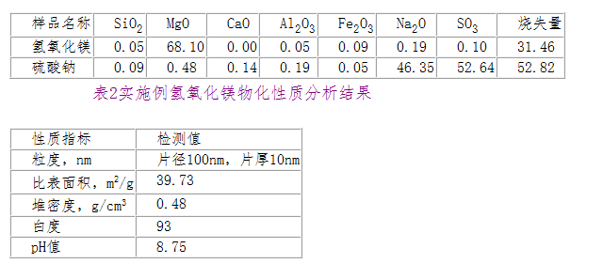 实施例二：
取200g菱镁矿粉，在900℃下煅烧30min；取出降温后置于1000mL的烧 杯中，加水200g和70％的硝酸酸135g，搅拌均匀后加硝酸调节pH至5～9， 过滤；取滤液，加水溶性高分子分散剂(牌号为A9400)0.500g，在20℃下进 行搅拌，加碱反应，碱液为质量浓度为30％的氨水溶液，反应时间15min，反 应后陈化30min；将反应后的浆料过滤，留母液和滤饼；将滤饼加蒸馏水打散后 重新过滤，该过程重复4次；将滤饼干燥后打散即得纳米氢氧化镁产品；将母 液和各次洗液在80℃下干燥后得到硝酸氨。

